**Auditoria de Calidad**

Proyecto ETSII Markt



| **Grupo de prácticas** | | Grupo 2.5 |
| --- | --- | --- |
| **Equipo de director / Equipo de trabajo** | | **Email** |
| Diego Márquez González | | diego16rey@gmail.com |
| Fausto Vázquez Rodríguez | | fausto4vazrod@gmail.com |
| Isabel María Martín Calderón | | isma13@gmail.com |
| Juan Luis Ruano Muriedas | | juanluis.ruano.muriedas@gmail.com |
| Antonio José Suárez García | | suareantonio71@gmail.com |

# 

# Control de versiones

| **Fecha** | **Versión** | **Descripción** |
| --- | --- | --- |
| 07/12/2023 | v1.0 | Versión inicial del documento |

# Introducción

Este documento es resultado de la tercera reunión de calidad del proyecto, que se realiza al final de la tercera y última fase de ejecución.

En base al Plan de Gestión de la Calidad, procedemos a revisar la calidad del producto obtenido en el primer Sprint para ver si cumple con los requisitos de dicho plan.

En el Plan de Gestión de Calidad se establece que para la comprobación de la misma es preciso revisar el software generado en base a las métricas que se establecen en dicho plan.

Las métricas en cuestión son:

* Cumplimiento de plazos
* Cumplimiento del presupuesto
* Usabilidad y experiencia de usuario
* Satisfacción del cliente
* Calidad del código y seguridad

# Evaluación de métricas

## Cumplimiento de plazos

En primer lugar indicamos las horas estimadas y reales de cada actividad:

| **ID** | **Nombre** | **Trabajo estimado** | **Trabajo Real** | **Coste estimado** | **Coste real** |
| --- | --- | --- | --- | --- | --- |
| 23 | Correcciones segunda iteración | 10 | 0 | 150€ | 0€ |
| 24 | Gestión de ventas | 25 | 5 | 375€ | 75€ |
| 25 | Carrito de la compra | 20 | 20 | 300€ | 300€ |
| 26 | Pasarela de pago | 8 | 8 | 120€ | 120€ |
| 27 | Opiniones del cliente | 10,5 | 5 | 157,5€ | 75€ |
| 28 | Gestión de reclamaciones | 15 | 5 | 225€ | 75€ |
| 29 | Datos de la empresa | 10,5 | 1 | 157,5€ | 15€ |
| 30 | Proceso de compra | 20 | 20 | 300€ | 300€ |
| 31 | Testing iteración 3 | 10,5 | 10 | 157,5€ | 150€ |
| 32 | Cuarta reunión de calidad | 10,5 | 10 | 157,5€ | 150€ |
| 33 | Correcciones tercera iteración | 15 | 8 | 225€ | 120€ |
|  | **Horas totales** | **155 horas** | **92 horas** | **2.325 €** | **1.380€** |

En este apartado vamos utilizar tres indicadores:

1. **Porcentaje de actividades terminadas a tiempo:**  
   *Porcentaje de actividades a tiempo = (Número de actividades terminadas a tiempo / Número total de actividades) * 100*  
     
   Cómo vemos en la tabla, en este Sprint hemos terminado todas las tareas antes de tiempo por lo que el cálculo quedaría que el 100% de las actividades se terminaron a tiempo:  
     
   Porcentaje de actividades a tiempo = (7 / 7) * 100 = 100%
2. **Retraso promedio en horas para las actividades que no se cumplieron:**  
   *Retraso promedio en días = (Suma de los retrasos en días de las actividades no cumplidas) / (Número de actividades no cumplidas)*  
     
   Todas las actividades han cumplido plazo por lo que el retraso promedio sería cero.
3. **Frecuencia de incumplimiento de plazos:**  
   *Frecuencia de incumplimiento de plazos = (Número de actividades no cumplidas / Número total de actividades) * 100*  
     
   Al no haberse incumplido ninguno de los plazos de las tareas, la frecuencia de incumplimiento de cambios es del 0%.

## Cumplimiento del presupuesto

1. **Índice de Desempeño del Costo (CPI)***CPI = EV (earned value) / AC (actual cost) Valor ganado dividido por el coste actual*En base a la tabla anterior, este índice se calcula cómo:  
     
   CPI = 2.325 / 1.380 = 1,68  
     
   Dado que el resultado es un valor superior a 1, nos indica que el valor del trabajo cumplido es mayor que la cantidad de recursos usados en el proyecto.
2. **Variación del coste (CV)***(Cost Variance), CV = EV – AC*Medimos la variación del valor ganado frente al coste actual:  
   CV = 2.325 - 1.380 = 945€  
     
   Hemos ahorrado 945€ con respecto al presupuesto planificado.
3. **Índice de rendimiento del cronograma (SPI)***SPI = Valor Ganado / Valor Planificado*En base a la tabla anterior, este índice se calcula cómo:  
     
   SPI = 155 horas / 92 horas = 1,68  
     
   Dado que el resultado es mayor que 1, podemos concluir que el equipo está progresando más rápido de lo esperado.
4. **Variación del Cronograma (SV)***(Schedule Variance), SV = EV – PV*  
     
   Medimos la variación del valor ganado frente al valor planificado:  
     
   SV = 2.325 - 2.325 = 0  
     
   El cronograma se está cumpliendo dado que el valor que debía haberse ganado en estas fechas se ha completado.

## Usabilidad y experiencia de usuario

En esta métrica se va a valorar la facilidad de uso de la web una vez terminada. Se han probado los procesos completos que se detallan a continuación. Se comprueban que los siguientes procesos y pasos se pueden realizar con facilidad y de forma intuitiva:

* Proceso de compra:
  + Buscar un producto
  + Ver detalle
  + Añadir a la cesta
  + Abrir carrito e interactuar con él
  + Comenzar proceso de pago
  + Introducir datos de envío o bien loguearse si es usuario registrado
  + Realizar el pago con tarjeta o bien simplemente la compra si es contrareembolso.
* Proceso de registro:
  + Ir al login
  + Ir al registro
  + Rellenar datos
  + Guardar
* Gestión de reclamaciones:
  + Se prueba a entrar con usuario registrado y ver “Mis Pedidos”
  + Crear una reclamación
  + Probamos a editarla y modificarla
* Crear opinión:
  + Desde el detalle de un producto se pueden ver y crear opiniones sobre el mismo
* Páginas estáticas:
  + La información sobre la empresa y política de devoluciones se encuentra siempre visible en el footer de la web.

## Satisfacción del cliente

* **Cumplimiento de requisitos:** Medimos si los requisitos acordados se han cumplido por completo. Se puede expresar como un porcentaje de requisitos cumplidos.  
    
  En este Sprint hemos cumplido los siguientes requisitos:  
  + RF-001 La cesta de la compra dispondrá de un mecanismo simple para que el usuario pueda ampliar o reducir el número de unidades de los productos del pedido.
  + RF-002 Las compras rápidas se realizan con no más de tres pasos, sin que el cliente tenga que registrarse necesariamente.
  + RF-008 En el catálogo podemos enviar productos a la cesta indicando su cantidad.
  + RF-009 El usuario usará un carrito/cesta de compra para revisar los productos seleccionados que desea comprar.
  + RF-010 Desde la cesta de la compra podremos finalizar la compra.
  + RF-011 Durante el proceso de compra se solicitarán los datos del cliente (directamente o iniciando sesión si está registrado).
  + RF-012 Durante el proceso de compra se solicitarán los datos de envío (directamente o iniciando sesión si está registrado).
  + RF-013 Durante el proceso de compra se solicitarán los datos de pago (directamente o iniciando sesión si está registrado).
  + RF-014 Al finalizar el proceso de compra el cliente recibe un correo con los datos del producto comprado, el importe y la dirección de entrega.
  + RF-015 No se contempla la devolución de productos.
  + RF-018 La solución permite la modificación de los datos de entrega y forma de pago para clientes registrados.
  + RF-021 Incluir el método de pago con Contrareembolso.
  + RF-022 Incluir el método de pago con pasarela de pago.
  + RF-023 Desarrollar una ventana de gestión de ventas para el administrador.
  + RF-028 Los clientes tienen un apartado de opiniones y reclamaciones.
  + RF-029 Los administradores tienen la posibilidad de gestionar las reclamaciones.
  + RF-030 La cesta de la compra siempre estará visible.
  + RF-032 El cliente debe sentirse seguro durante la compra.
  + RF-038 Disponibilidad de entrega a domicilio gratuita y con posibilidad de instalación con costes si procede.
  + RF-039 La solución poseerá información de la empresa
  + RNF-005 La tienda en línea debe ser segura en cuanto a la custodia de los datos del cliente, la información de pago y la protección contra ataques cibernéticos.
  + RNF-006 La tienda en línea debe cargar rápidamente, incluso en conexiones de internet lentas.
  + RNF-007 La plataforma debe ser escalable para manejar un crecimiento futuro del tráfico y de los productos en venta. Debe poder gestionar un mayor número de usuarios y productos sin problemas.

Se han cumplido 23 requisitos de un total de 49 por lo que se puede decir que llevamos cumplidos un 47% de los requisitos aproximadamente terminando ya con todos los requisitos del proyecto.

* **Índice de rechazo de entregables:** Mide la cantidad de entregables rechazados o modificados por el cliente en comparación con el total de entregables entregados. Un índice bajo de rechazo indica una mayor satisfacción.

De momento el cliente o patrocinador no ha rechazado entregables por lo que nos da un 0% de rechazo.

* **Porcentaje de hitos cumplidos con respecto al total:** Evalúa si los plazos intermedios o hitos en el proceso de desarrollo se han cumplido a tiempo.  
    
  Se han cumplido en fecha los hitos de:  
  + 30/11/2023 Inicio de la iteración 3
  + 12/12/2023 Última reunión de calidad
  + 13/12/2023 Entrega del producto

Dado que se han cumplido 3 hitos y en total hay 11, podemos decir que se ha cumplido un 27% de los hitos del proyecto.

## Calidad del código y seguridad

Este indicador se pensó utilizar en un principio en todos los Sprints aunque finalmente, dado que no se presupuestó ninguna herramienta para el análisis de código hemos decidido usar una versión gratuita de SonarQube. Como esta versión sólo se puede usar durante 13 días hemos dejado este análisis para el último Sprint con los siguientes resultados:

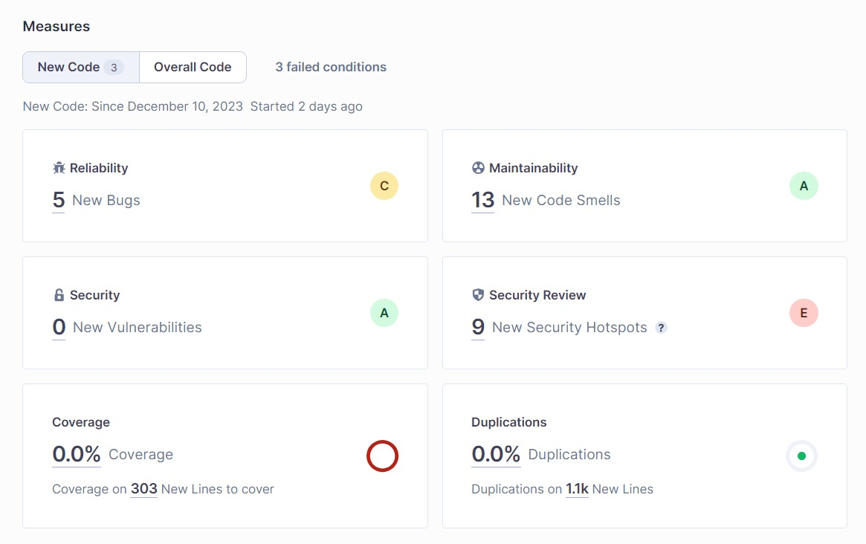

Después de analizadas las issues que nos indica SonarQube observamos que existen:

* 5 Bugs sobre accesibilidad, los descartamos ya que no suponen un riesgo o un punto crítico en la aplicación. Además el producto ya cumple los criterios de usabilidad y accesibilidad establecidos.
* 13 malos olores acerca de nombres de variables en su mayoría, no afectan a la escalabilidad o velocidad de la aplicación.
* 9 revisiones sobre seguridad que hacen referencia a la configuración del cliente de correo que utilizamos para el envío de notificaciones y no suponen un riesgo real en la seguridad.

En base a este análisis consideramos que la aplicación cumple con los requisitos establecidos en el plan de proyecto sobre calidad y seguridad del código.

# Resumen de indicadores

A continuación resumimos los resultados obtenidos en el análisis:

| **MÉTRICA** | **INDICADOR** | **RESULTADO** |
| --- | --- | --- |
| **Cumplimiento plazos** | % actividades terminadas a tiempo | 100% |
| **Cumplimiento plazos** | Retraso promedio actividades incumplidas | 0 |
| **Cumplimiento plazos** | Frecuencia incumplimiento plazos | 0% |
| **Cumplimiento presupuesto** | CPI (Índice desempeño costo) | 1,68 |
| **Cumplimiento presupuesto** | CV (Variación del coste) | 945 € |
| **Cumplimiento Presupuesto** | SPI (Índice rendimiento cronograma) | 1,68 |
| **Cumplimiento presupuesto** | SV (Variación del cronograma) | 0 |
| **Usabilidad** | Testing procesos | * Proceso de compra * Proceso de registro * Gestión de reclamaciones * Alta opinión * Datos empresa |
| **Satisfacción del cliente** | Cumplimiento requisitos | 47% |
| **Satisfacción del cliente** | Rechazo entregables | 0% |
| **Satisfacción del cliente** | % hitos cumplidos | 27% |
| **Calidad del código y seguridad** | Calidad del código y seguridad | No se detectan errores graves. |

# Mejora de la calidad

En base a los resultados de las métricas, en principio no parece que sea necesario tomar medidas para mejorar la calidad.